Министерство науки и высшего образования Российской Федерации
Федеральное государственное автономное образовательное учреждение
высшего образования
«СЕВЕРО-КАВКАЗСКИЙ ФЕДЕРАЛЬНЫЙ УНИВЕРСИТЕТ»

Институт перспективной инженерии
Департамент цифровых, робототехнических систем и электроники

ОТЧЕТ
ПО ЛАБОРАТОРНОЙ РАБОТЕ №8
дисциплины
«Информационные технологии и программирование»
Вариант

Выполнил:
Назаров Глеб Григорьевич
1 курс, группа ИНС-б-о-25-1
09.03.02 «Информационные технологии и сети», направленность (профиль) «Прикладное программирование в интеллектуальных информационных системах», очная форма обучения

_______________________________
(подпись)

Проверила:
Ассистент департамента цифровых, робототехнических систем и электроники Хацукова А.И.

_______________________________
(подпись)

Отчет защищен с оценкой ___________ Дата защиты__________________

Ставрополь, 2025 г.
Практическая работа №8. Защита от дурака: Валидация пользовательского ввода
Теоретическая часть
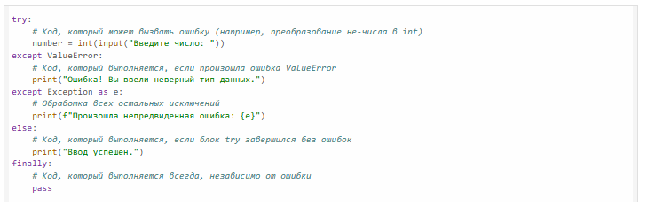
Задания для индивидуальной работы
Создайте отдельную функцию для валидации данных в каждой задаче. Используйте комбинацию циклов while True, try...except и регулярных выражений.
Задание 1: Проверка ИНН
Создайте функцию, которая запрашивает ИНН.
- ИНН должен состоять ровно из 12 цифр (для физлиц).
- Если ввод не соответствует паттерну, вывести ошибку и запросить ввод снова.
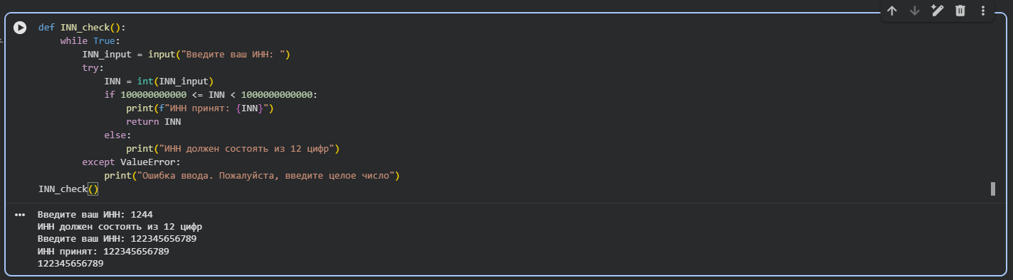
Рисунок 1.Изображение работы кода для Задания 1

Задание 2: Валидация цены
Создайте функцию, которая запрашивает цену товара.
- Ввод должен быть числом (целым или десятичным).
- Цена должна быть положительной и не превышать 1 000 000
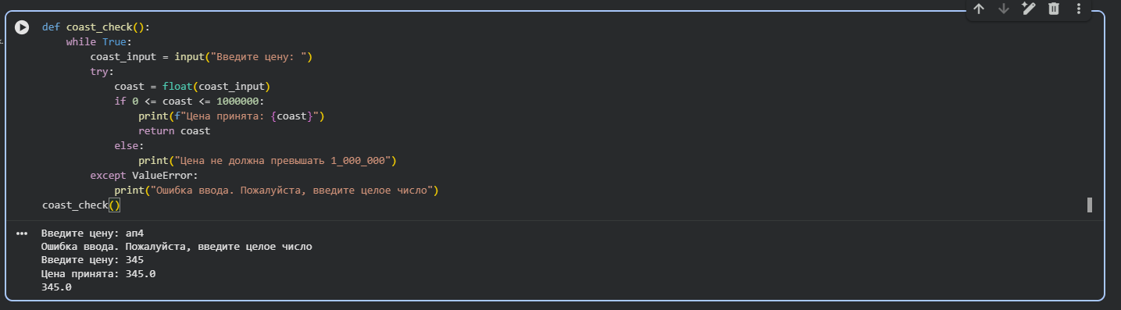
Рисунок 2.Изображение работы кода для Задания 2
Задание 3: Валидация пароля
Создайте функцию, которая запрашивает пароль.
- Длина пароля должна быть от 8 до 20 символов.
- Пароль должен содержать хотя бы одну заглавную букву и хотя бы одну цифру.
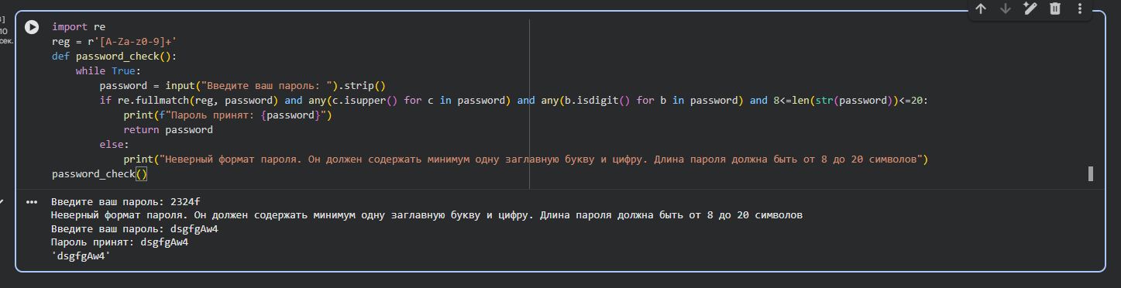
Рисунок 3.Изображение работы кода для Задания 3

Контрольные вопросы
- Какова основная цель валидации пользовательского ввода в программном обеспечении?
Ответ: Основная цель это обеспечение корректности, безопасности и надежности работы программы
- Для чего используется конструкция try...except в Python? Объясните ее назначение.
Ответ: Перехватывает ошибки выполнения, чтобы программа не аварийно завершалась. Позволяет обработать исключительные ситуации и продолжить работу или корректно сообщить об ошибке
- В чем заключается разница между блоками else и finally в конструкции try...except?
Ответ: else выполняется только при успешном выполнении try (без ошибок)
finally выполняется всегда, даже при ошибке. Для обязательных действий (закрытие файлов и т.д.)
- Какое исключение (Exception) чаще всего возникает при попытке преобразовать нечисловую строку в целое число с помощью функции int()?
Ответ: ValueError — возникает, когда строка содержит нечисловые символы и не может быть преобразована в число.
- Как организовать бесконечный цикл запроса ввода до тех пор, пока пользователь не предоставит корректные данные? Какой оператор прерывает этот цикл?
Ответ: 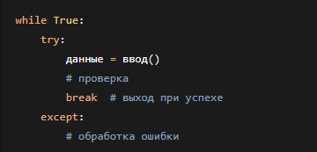
- Для чего применяются регулярные выражения в контексте валидации ввода?
Ответ: Для проверки сложных форматов данных (email, телефоны, документы). Позволяют задать точный шаблон, которому должна соответствовать строка, что сложно сделать другими методами.
Вывод: Валидация пользовательского ввода это критически важный этап разработки, который обеспечивает надёжность и безопасность программ. Механизмы обработки исключений (try-except) позволяют корректно реагировать на ошибки, предотвращая аварийное завершение. Регулярные выражения (re) дают мощный инструмент для проверки сложных форматов данных. Комбинирование этих подходов с циклами повторного ввода создаёт устойчивые интерфейсы, которые терпеливо направляют пользователя к корректным данным, улучшая общий опыт взаимодействия с программой.

